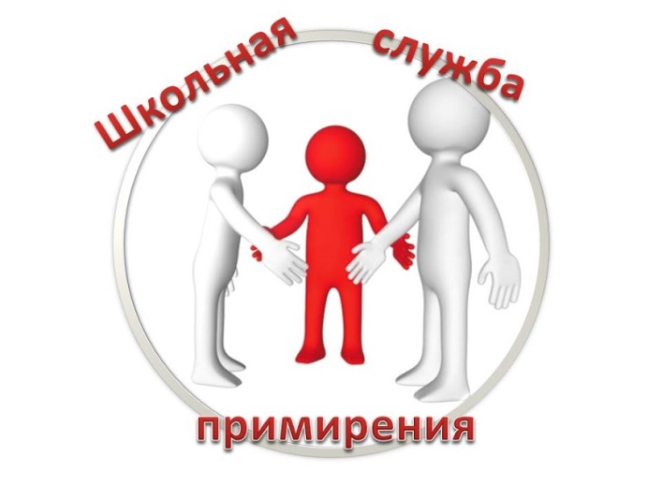

Возможности и условия (алгоритм) получения психолого-педагогической и социальной помощи, т том числе в случае буллинга (травли)

Единый общероссийский номер детского телефона доверия:

**8-800-2000-122 (круглосуточно)**

**Уважаемые родители и учащиеся, педагоги!**

При возникновении трудностей в усвоении знаний, проблем в отношениях с окружающими,  конфликтных ситуаций, если Вы оказались в трудной жизненной ситуации, стоите перед выбором, нуждаетесь в совете, администрация школы и специалисты ОУ готовы оказать Вам  помощь!

|  |  |  |  |  |
| --- | --- | --- | --- | --- |
| ***№ п/п*** | ***Должность*** | ***Ф.И.О.*** | ***Часы приема*** | ***Телефон, адрес электронной почты*** |
| 1 | И.О. Директора | Середова Ирина Евгеньевна | 08.00-17.00  Пн.-пт. | 8(47150) 2-36-48  school1_46_011@mail.ru |
| 2 | Заместитель директора по учебной работе | Третьякова Лариса Андреевна |
| 3 | Заместитель директора по учебной работе в начальной школе | Носевич Валентина Анатольевна |
| 4 | Заместитель директора по воспитательной работе, школьный уполномоченный по правам ребенка | Ревазова Анна Викторовна |
| 5 | Педагог-психолог | Потупикова Мария Александровна | 14.00-17.00  Пн.-пт. |

## Служба школьной медиации

*Главная цель медиации - превратить школу в безопасное, комфортное пространство для всех участников образовательного процесса  (учеников, учителей, родителей и т.д.)*

*Школьная медиация нужна для мирного решения проблем, снижения уровня конфликтности в школе и сохранения добрых отношений. В мировой практике это один из способов разрешения споров, в  котором нейтральная сторона, называемая медиатором, способствует выработке  внесудебного решения.*

*В процессе медиации каждый участник, как ребенок, так и взрослый, как обидчик, так и «жертва», может рассчитывать на то, что будет выслушан, его постараются понять, он сможет высказать свою позицию и видение ситуации, а также может предложить свою альтернативу разрешения конфликта.*

*Такое общение в доверительной, уважительной обстановке, создает необходимое чувство безопасности, где можно разрешить спор, где стороны могут прийти к соглашению, которое, скорее всего, будет реализовано.*

*Работа службы примирения направлена на помощь ученикам школы в мирном разрешении конфликтов. Программы примирения могут проводиться службой только при добровольном участии всех сторон конфликта. Это альтернативный путь разрешения конфликта.*

*Люди, ведущие примирительную встречу не будут судить, ругать, кого-то защищать или что-то советовать.*

*Их задача – помочь вам самим спокойно разрешить свой конфликт. То есть, главными участниками встречи будете вы сами.*

## Уполномоченный по правам ребенка

### *Основные задачи деятельности уполномоченного по правам ребёнка:*

* *Защита прав и законных интересов детей;*
* *Своевременное выявление фактов нарушений должностными лицами прав ребёнка и обеспечение выполнения ими обязанностей, предусмотренных законодательством в отношении детей;*
* *Анализ состояния дел по соблюдению прав ребёнка в регионе;*
* *Подготовка предложений по совершенствованию регионального законодательства;*
* *Организация межструктурного сотрудничества и взаимодействия в области защиты прав и интересов ребёнка;*
* *Организация информационно-просветительской деятельности;*
* *Выявление причин нарушения прав детей, разработка конкретных мер по их восстановлению.*